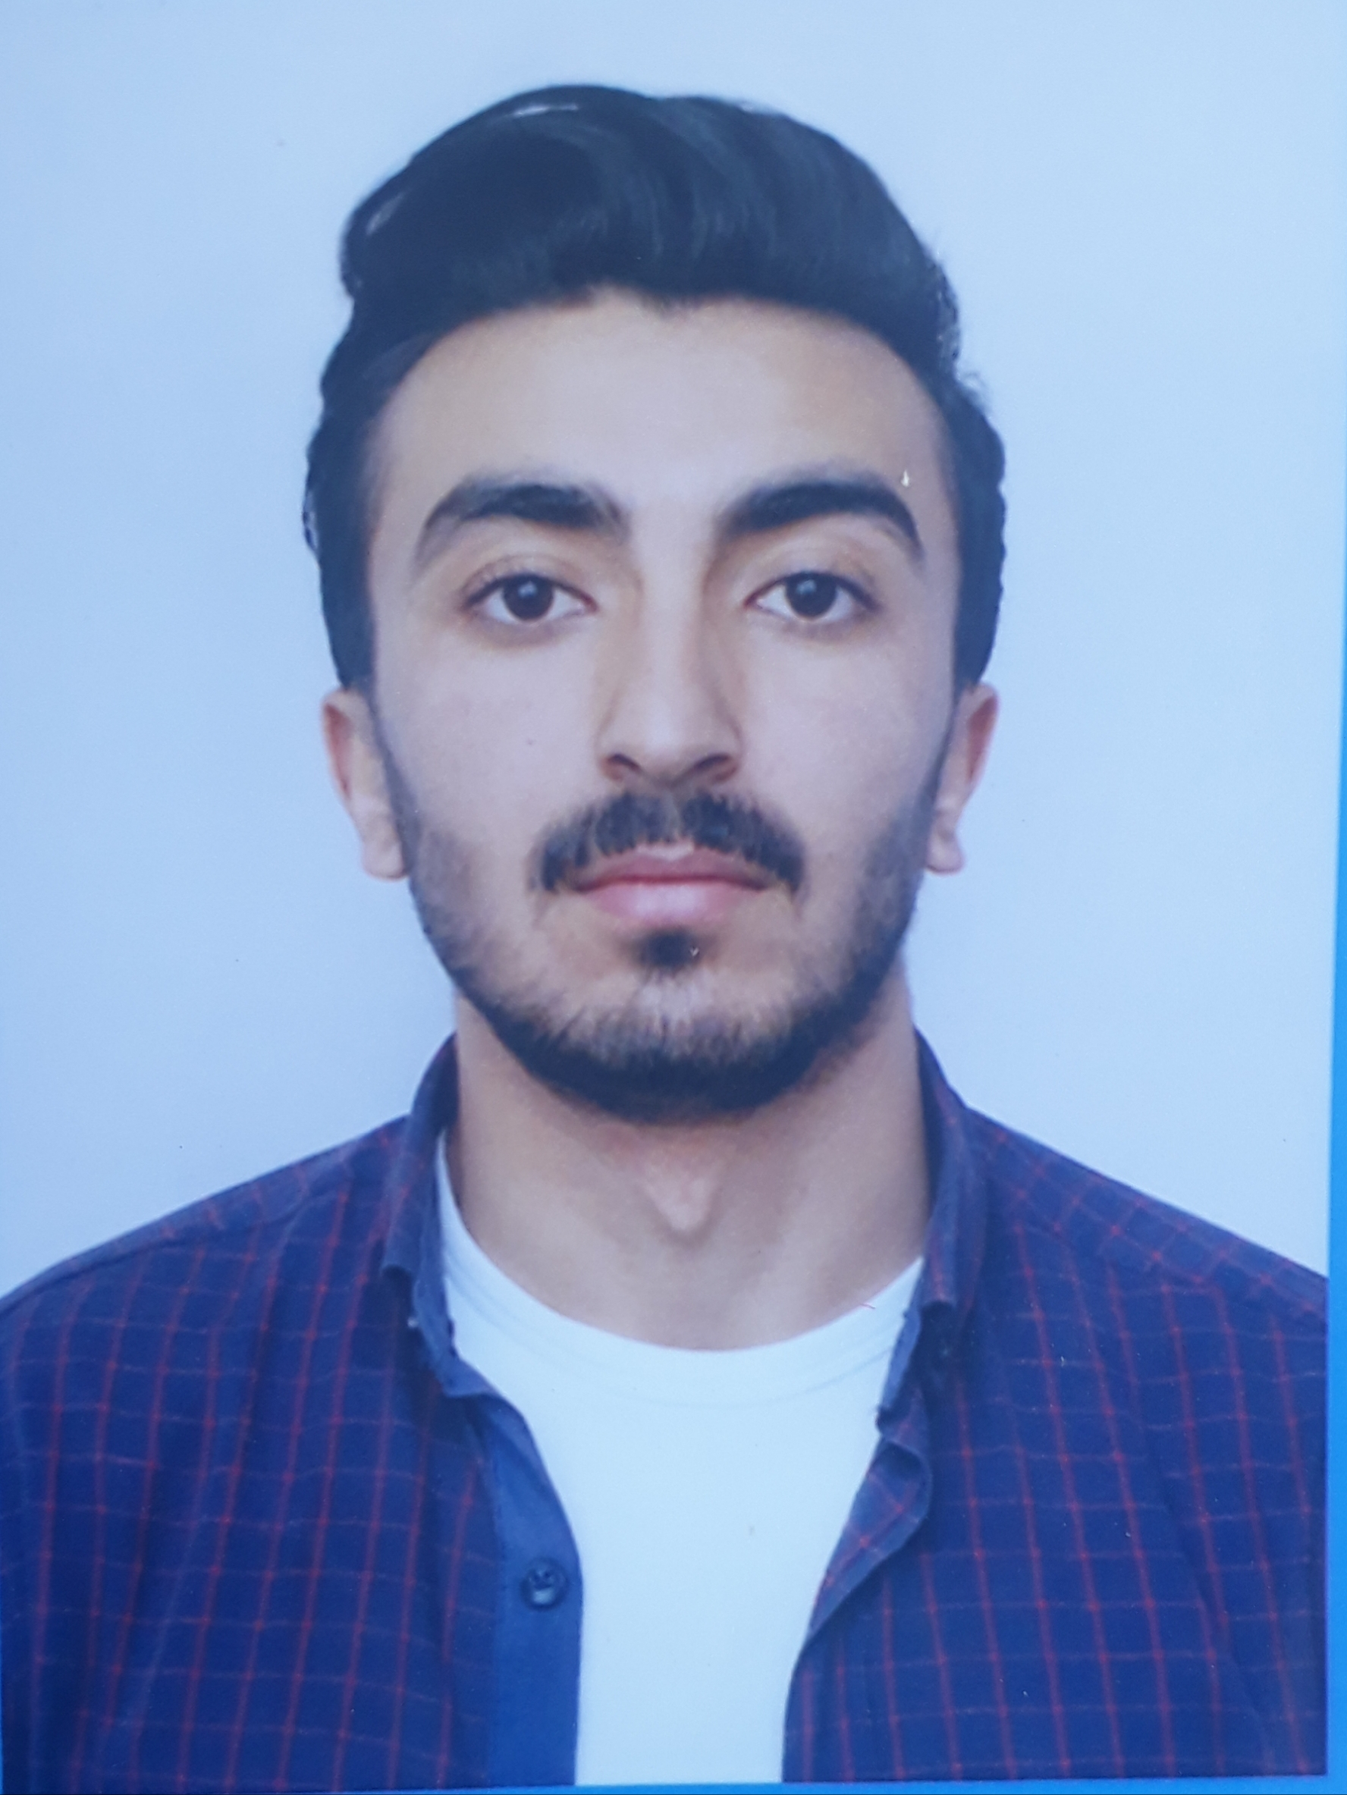

İş üçün müraciət anketi (CV)

Soyadı | Seyidməmmədov

Adı | Şirxan

Atasının adı | Rövşən

Təvəllüdü | 16.12.1996

Anadan olduğu yer | Şəki rayonu Böyük Dəhnə kəndi

Ailə vəziyyəti | Subay

Qeydiyyat olduğu ünvanı | Şəki rayonu

Hal-hazırda yaşadığınız ünvan | Bakı şəhəri Qara Qarayev prospekti

Telefon nömrəsi
Ev | yox
Mobil | +994516558437
E-poçt | sseyidmemmedov@std.beu.edu.az sirxan7seyidli@gmail.com

Təhsil
Təhsil müəsisəsinin adı | Daxil olduğu il | Bitirdiyi il | Fakültə (ixtisas)
Bakı Mühəndislik Universiteti | 2014 | 2018 | Mühəndislik (Sənayenin təşkili və idarə olunması)

Xarici dillər | Kafi | Yaxşı | Əla
İngilis |  | +
Rus | +
Türk |  |  | +

Kompyuter bilikləri | Kafi | Yaxşı | Əla
Microsoft Office(Word, Excel, Power point) |  | +
AutoCad |  | +
FCPRO3 |  | +
C++ |  | +
Promodel |  | +

Əmək fəaliyyətiniz haqda məlumat
Müəssisənin adı | İş müddəti | Vəzifəniz | İşdən ayrılma səbəbi
Fab Boyaları | 6 ay | Keyfiyyətə Nəzarət(İdarəetmə yönümlü) | Hərbi xidmətə çağırış
Pakdad restoranı | 4 ay | Ofisiant | İşin dərs saatlarıma uyğun gəlməməsi
Yede bulvar restoranı | 4 ay | Kassir və SMM meneceri | İşin dərs saatlarıma uyğun gəlməməsi

İş təcrübəsi | Universitet Daxili Mexanika Laboratoriyaları  Qaynaq etmə, lazer qaynağı etmə, metal üzərində yivlərin açılması. Kimya laboratoriyalarında mikroskopla müəyyən sınaqların həyata keçirilməsi və.s kimi tapşırıqların yerinə yetirilməsi.
İş təcrübəsi | Fab Boyaları Şirkəti – 6 ay  Keyfiyyətə Nəzarət Laboratoriyaları və İstehsal sektorlarında həm təcrübəçi kmi, həm də işci kimi işləmişəm. Hill Fan adı altında plastik boruların istehsalı, gips istehsalı, boya istehsalı, sement istehsalı.  Hər istehsaldan 3-4 nümunə seçərək ən müassir avadanlıqlarla test etmək. Keyfiyyət standartlarına cavab verən məhsullar satışa buraxılır. Keyfiyyətə cavab verməyən məhsullar isə yenidən istehsala göndərilir.  İstehsal olunan məhsulların adlarını qeyd etmək kimi işlərin yerinə yetirilməsi.  Ardıcıl istehsal sisteminə nəzarət etmək.  - Əsas edəcəyimiz işlər və onların raporlarının hazırlanması.  1.Laboratoriya sınaqları  2.Gündəlik yoxlama  3.İllik hesabatlar  4.Satış Analizi  5.Zay məhsul analizi  6.Daxili auditlər.  Hər gün təcrübə rəhbərinə təcrübə hesabatlarının verilməsi.

İştirak etdiyiniz təlim, yarış və mükafatlar
adı | Ay/ il
Lean Consulting-sertifikat  Birinci Milli Sənaye Mühəndisliyi Formu | 7 aprel 2018
Bakı Mühəndislik Universeti: FAMELAB yarışının üzvü | 2016/2017
Universitet radio kulubunun üzvü | 2016/2018
Hərbi Xidmətdən-Təşəkkürnamə Məktubu  Hərbi hissə komandiri tərəfindən Seyidməmmədovlar ailəsi təltif olunur. | 2018/2019

